消息队列的应用场景:
异步处理 应用解耦 流量削锋(类似于缓存 不要让大量的请求发过去) 消息通讯.

加密算法由MD5,也可以结合加盐,spring security提供了BCryptPasswordEncoder类,实现spring的passwordeEncoder接口使用BCrypt强哈希方法来加密密码.

Springboot集成spring security可以看一下.

认证机制

cookie auth 就是服务端个session,浏览器弄的cookie,然后通过浏览器带的cookie信息和服务的的session进行认证.

OAuth open authorization的简称,也就是开放认证.

典型案例：如果一个用户需要两项服务：一项服务是图片在线存储服务A，另一个是图片在线打印服务B。如
下图所示。由于服务A与服务B是由两家不同的服务提供商提供的，所以用户在这两家服务提供商的网站上各自注册了两个用户，假设这两个用户名各不相同，密码也各不相同,
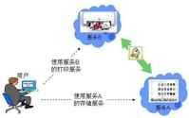
当用户要使用服务B打印存储在服务A上的图片时，用户该如何处理？法一：用户可能先将待打印的图片从服务A上下载下来并上传到服务B上打印，这种方式安全但处理比较繁琐，效率低下；法二：用户将在服务A上注册的用户名与密码提供给服务B，服务B使用用户的帐号再去服务A处下载待打印的图片，这种方式效率是提高了，但是安全性大大降低了，服务B可以使用用户的用户名与密码去服务A上查看甚至篡改用户的资源。

其实就是和单点登陆差不多,中间有一个专门负责授权的服务,他专门负责验证用户密码啥的,信息也都在这个服务.别的第三方比如图片啊,购物车啊啥的通过和这个授权服务的token交互来进行单点登陆的.

Token auth授权
使用基于 Token 的身份验证方法，在服务端不需要存储用户的登录记录。大概的流程是
这样的：
1. 客户端使用用户名跟密码请求登录
2. 服务端收到请求，去验证用户名与密码
3. 验证成功后，服务端会签发一个 Token，再把这个 Token 发送给客户端
4. 客户端收到 Token 以后可以把它存储起来，比如放在 Cookie 里
5. 客户端每次向服务端请求资源的时候需要带着服务端签发的 Token 放到http头里
6. 服务端收到请求，然后去验证客户端请求里面带着的 Token，如果验证成功，就向
客户端返回请求的数据

Token机制相对于Cookie机制又有什么好处呢？
支持跨域访问: Cookie是不允许垮域访问的，这一点对Token机制是不存在的，前提是传输的用户认证信息通过HTTP头传输.
无状态(也称：服务端可扩展行):Token机制在服务端不需要存储session信息，因为
Token 自身包含了所有登录用户的信息，只需要在客户端的cookie或本地介质存储 服务端什么都不存的,token信息里面就包含了用户名密码啥的,通过一种方式算的.
状态信息.
更适用CDN: 可以通过内容分发网络请求你服务端的所有资料（如：javascript，
HTML,图片等），而你的服务端只要提供API即可.
去耦: 不需要绑定到一个特定的身份验证方案。Token可以在任何地方生成，只要在
你的API被调用的时候，你可以进行Token生成调用即可.
更适用于移动应用: 当你的客户端是一个原生平台（iOS, Android，Windows 8等）
时，Cookie是不被支持的（你需要通过Cookie容器进行处理），这时采用Token认
证机制就会简单得多。
CSRF:因为不再依赖于Cookie，所以你就不需要考虑对CSRF（跨站请求伪造）的防
范。
性能: 一次网络往返时间（通过数据库查询session信息）总比做一次HMACSHA256
计算 的Token验证和解析要费时得多.
不需要为登录页面做特殊处理: 如果你使用Protractor 做功能测试的时候，不再需要
为登录页面做特殊处理.
基于标准化:你的API可以采用标准化的 JSON Web Token (JWT). 这个标准已经存在
多个后端库（.NET, Ruby, Java,Python, PHP）和多家公司的支持（如：
Firebase,Google, Microsoft）.

BASE64是一种用可打印字符来表示二级制数据的表示方法.每6个比特为一个单元,这个单元对应一个可打印字符,而一个字节是8个比特,也就是3个字节需要4个可打印字符来表示,JDK中提供了BASE64Encoder和BASE64Decoder来编解码.

基于JWT的token认证机制的实现

JWT的意思 json web token 是一个非常轻巧的规范.这个规范允许我们使用JWT在用户和服务器之间传递安全可靠的信息.

一个JWT实际上就是一个字符串,它由三部分组成,头部荷载和签名组成.
头部用户描述关于该JWT的最基本信息,例如其类型以及签名所用的算法等等.

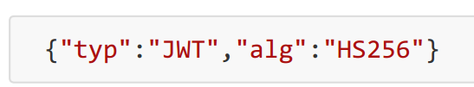
把这个内容进行BASE64编码,我们得到第一部分.

第二部分就是荷载,
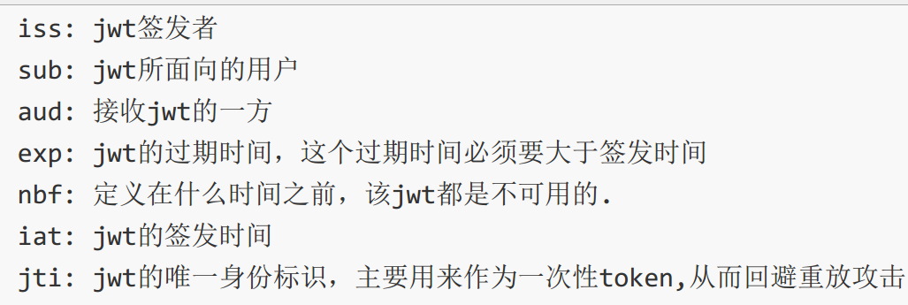
内容有这么几种 分为公共声明和私有声明
{"sub":"1234567890","name":"John Doe","admin":true}
上面就是一个例子,我们把他用base64编码,得到第二部分.

Jwt的第三部分叫做签证

Base64后的header和base64后的payload 和secre.

这个部分需要base64加密后的header和base64加密后的payload使用.连接组成的字符串，然后通过header中声明的加密方式进行加盐secret组合加密，然后就构成了jwt的第三部分。

注意：secret是保存在服务器端的，jwt的签发生成也是在服务器端的，secret就是用来进行jwt的签发和jwt的验证，所以，它就是你服务端的私钥，在任何场景都不应该流露出去。一旦客户端得知这个secret, 那就意味着客户端是可以自我签发jwt了。

JJWT是一个提供端到端的JWT创建和验证的Java库。永远免费和开源(Apache
License，版本2.0)，JJWT很容易使用和理解。它被设计成一个以建筑为中心的流畅界面，隐藏了它的大部分复杂性.

就是个生成JWT和验证JWT的工具类.

具体使用,详见pdf,springboot如何集成.

Springboot的拦截器是这样的
@Configuration
public class ApplicationConfig extends WebMvcConfigurationSupport {
@Autowired
private JwtFilter jwtFilter;
@Override
public void addInterceptors(InterceptorRegistry registry) {
registry.addInterceptor(jwtFilter).
addPathPatterns("/**").
excludePathPatterns("/**/login");
}
}

System.out.println("经过了拦截器");
final String authHeader = request.getHeader("Authorization");
if (authHeader != null && authHeader.startsWith("Bearer ")) {

正如上面所说,这种token认证的信息是在http头里,而不是header里面.

